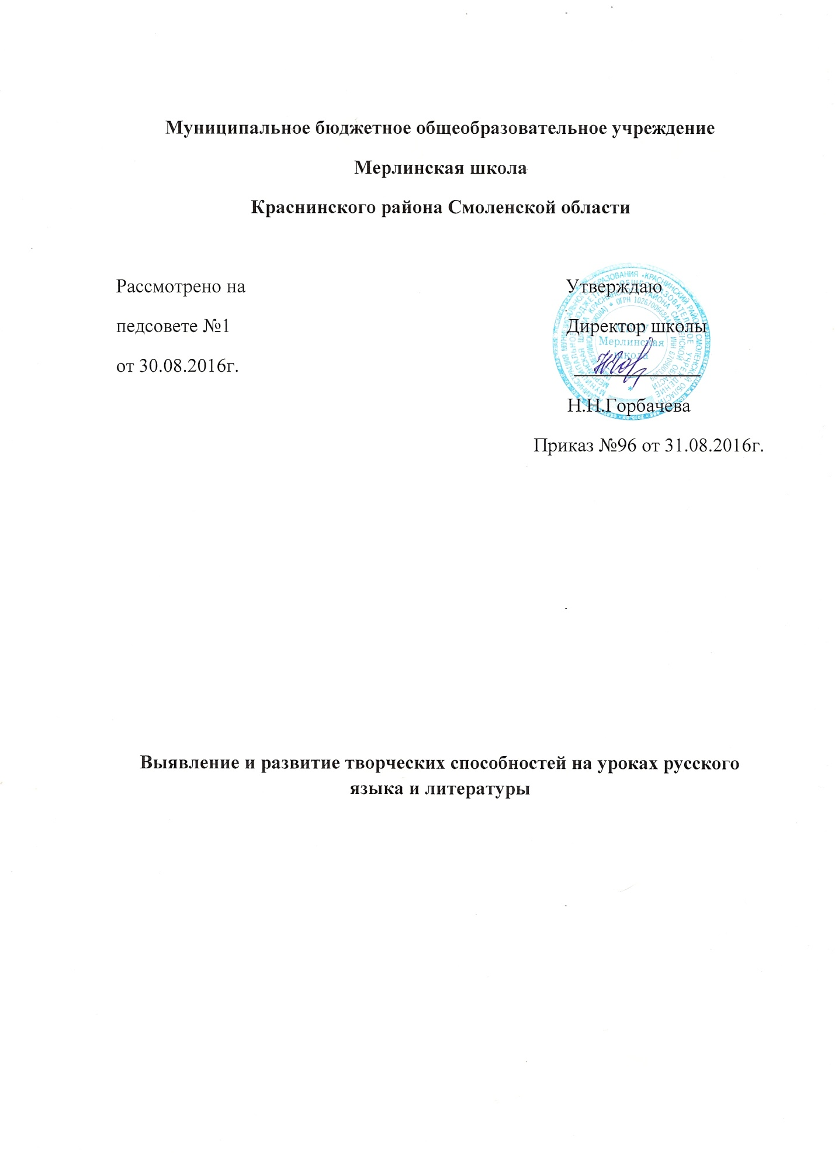

ПАСПОРТ ПРОГРАММЫ

Наименование программы | Выявление и развитие творческих способностей на уроках русского языка и литературы
Цель программы | Создание благоприятных условий, способствующих выявлению и развитию творческих способностей обучающихся на уроках русского языка и литературы
Задачи программы | 1) Изучить научные данные о психологических особенностях детей с творческими способностями и методические приемы работы с ними.  2) Совершенствовать формы педагогической работы по выявлению и развитию творческих способностей обучающихся.  3) Составить план мероприятий по выявлению творческих способностей обучающихся.  4) Приобщать обучающихся к творческим видам деятельности, способствовать развитию творческого мышления.
Основные направления программы | Научно-методическое  Диагностическое  Практическое
Основные разработчики программы | Пахоменкова С.М., Козырева Н.И., Горбачева Н.Н.
Ожидаемые результаты программы | Выявление и анализ творческой составляющей в процессе учебно-воспитательной деятельности на уроке русского языка и литературы.  Развитие творческих способностей, инициативы, толерантности и активности обучающихся.  Сформированность социально-ценностных отношений: расширение и углубление знаний о природе, об истории Родины, района и области.
Название организации | МБОУ Мерлинская школа Краснинского района Смоленской области
Адрес организации | 216105 Смоленская область Краснинский район, д.Мерлино, ул.Парковая, д.1
Официальный язык | Русский
География участников | Обучающиеся школы
Условия участия в программе | Возраст 12 - 15 лет
Сроки и этапы реализации программы | Организационный этап (сентябрь 2016 г.- октябрь 2016 г.)  Практический этап (сентябрь 2016 - август 2019 г.)  Обобщающий этап (сентябрь2019 – август 2020 г)
Система контроля реализации программы | Контроль реализации программы осуществляет заместитель директора
Критерии оценки результативности реализации программы | Уровень развития творческих способностей обучающихся  Качество творческих работ

Пояснительная записка
Развитие интеллектуальных и творческих способностей обучающихся, воспитание стремления к речевому самосовершенствованию, свободное взаимодействие в коллективе требует определенных методических нововведений и педагогических технологий для роста и развития.
Программа разработана в соответствии с требованиями Федерального образовательного стандарта основного общего образования, на основе Федерального закона от 29 декабря 2012 года №273ФЗ «Об образовании в Российской Федерации». Программа по выявлению способностей обучающихся опирается на основную стратегию нашего образования по ФГОС - формирование всесторонне развитой личности.
Программа направлена на развитие социокультурной компетенции обучающихся, развитие интеллекта и творчества школьников.
Программа по выявлению способностей обучающихся призвана помочь выявить школьников, обладающих способностями в изучении русского языка и литературы. Проблема выявления способностей и наклонностей актуальна в настоящее время, потому что наши ученики живут, общаются и развиваются в век новых открытий и динамичного прогресса. Поэтому необходимо не только выявлять индивидуальные способности детей, но и развивать эти уникальные качества и навыки. Способности - это индивидуально-психологические особенности, являющиеся условиями для достижения успехов в той или иной сфере деятельности: творчество, учеба, спорт и т.д.
Поэтому для выявления способных детей вопросы самопознания, индивидуализация и дифференциация обучения должны быть подняты на должный уровень.
Цель: Создание благоприятных условий, способствующих выявлению и развитию творческих способностей обучающихся на уроках русского языка и литературы
Задачи:
1) Изучить научные данные о психологических особенностях детей с творческими способностями и методические приемы работы с ними.
2) Совершенствовать формы педагогической работы по выявлению и развитию творческих способностей обучающихся.
3) Составить план мероприятий по выявлению творческих способностей обучающихся.
4) Приобщать обучающихся к творческим видам деятельности, способствовать развитию творческого мышления.
Этапы реализации программы
I этап: проектный – 2016г.
Цель: подготовка условий для создания программы.
Задачи:
1. Изучить нормативную базу для реализации программы.
2. Разработать, обсудить и утвердить программу.
3. Разработать план работы.
4. Проанализировать материально-технические, педагогические, научно-методические условия реализации программы.
5. Выбрать эффективные формы работы и сотрудничества разных функциональных групп, осуществляющих реализацию программы.
6. Разработать основы мониторинга по главным направлениям программы.
II этап: практический – 2017г.- 2019г.
Цель: реализация программы.
Задачи:
1. Реализовать содержание деятельности.
2. Развивать творческое мышление.
3. Расширять и укреплять связи обучающихся и отношения с учреждениями дополнительного образования, культуры.
4. Вовлекать в систему воспитания представителей всех субъектов образовательной деятельности.
5. Проводить мониторинг реализации программы.
6. Принимать участие в конкурсах, мероприятиях.
III этап: аналитический – 2020г.
Цель: анализ итогов реализации программы.
Задачи:
1. Обобщить результаты работы по программе.
2. Выявить и решить затруднения в реализации программы.
3. Провести мониторинг реализации программы, оценить эффективность работы программы.
4. Спроектировать план работы на следующий период.
5. Осуществить обратную связь на основе диагностических процедур.

Принципы осуществления деятельности
Программа опирается на следующие принципы:
1. Принцип гуманизации отношений: построение всех отношений на основе уважения и доверия к человеку, на стремлении привести его к успеху.
2. Принцип соответствия типа сотрудничества психологическим возрастным особенностям детей и типу ведущей деятельности: результатом деятельности является сотрудничество ребенка и взрослого, которое позволяет воспитаннику почувствовать себя творческой личностью.
3. Принцип демократичности: участие всех детей в программе развития их творческих способностей.
4. Принцип дифференциации воспитания предполагает:
- отбор содержания, форм и методов воспитания в соотношении с индивидуально-психологическими особенностями детей;
- создание возможности переключения с одного вида деятельности на другой в рамках урока;
- взаимосвязь всех мероприятий в рамках тематики дня;
- активное участие обучающихся во всех видах деятельности.
5. Принцип творческой индивидуальности: творческая индивидуальность – это характеристика личности, которая в самой полной мере реализует, развивает свой творческий потенциал.
Направления деятельности
- Научно-методическое
- Диагностическое
- Практическое
Методическое обеспечение:
- Наличие программы, плана работы.
- Подбор методических разработок в соответствии с планом работы.
- Разработка системы отслеживания результатов и подведения итогов.
Педагогические условия:
1. Отбор педагогических средств с учетом возрастных и индивидуальных особенностей, способствующих успешной самореализации обучающихся.
2. Организация различных видов деятельности.
3. Добровольность включения детей в организацию творческих дел.
4. Создание ситуации успеха. (Поощрять умение находить, формулировать и первыми предлагать проблему. Поощрять творческие идеи и результаты творческой деятельности. Учить переживать радость творческого открытия, воспитывать потребность к творчеству. Подготовить к препятствиям, встречающимся на пути творческой личности. Стимулировать дальнейшее развитие. Нести идею: творчество не имеет границ).
5. Постоянная обратная связь.
6. Организация различных видов стимулирования.
Материально-техническое обеспечение:
1. Выбор оптимальных условий и площадок для проведения различных мероприятий.
2. Материалы для оформления и творчества обучающихся.
3. Наличие канцелярских принадлежностей.
4. Аудиоматериалы и видеотехника.
5. Средства для стимулирования успеха обучающихся.
Методы для развития творческих способностей обучающихся
1. Эвристический
2. Метод проблемного обучения
3. Модельный
4. Метод проекта
5. Исследовательский
6. ИКТ
Критерии эффективности работы по выявлению и развитию творческих способностей обучающихся
Оценка результативности реализации Программы осуществляется на основе использования системы критериев и показателей оценки результатов. Данные результаты заключаются в следующих показателях.
1. Продуктивность, представленная качественными нравственно-духовными параметрами (сформированность социально-ценностных отношений; умение работать и действовать индивидуально, в группе и в коллективе, проявляя творческую активность и познавательность).
2. Продуктивность, представленная количественными параметрами (разработка, организация, проведение и создание электронного методического банка творческих работ, участие в конкурсах, мероприятиях).
3. Высокий уровень адаптационной способности детей (реализуемость - готовность детей к реализации принятых целей и задач, гибкость- способность решить новые проблемы и работать в изменяющихся условиях).
4. Удовлетворённость участников процесса собственной и совместной деятельностью, содержанием и организацией творческого процесса (высокий уровень мотивации, творческое сотрудничество, включенность каждого ребёнка в педагогические творческие ситуации, эмоционально-положительное отношение к деятельности, содействие развитию друг друга, отсутствие асоциального поведения).
Схема развития творческого мышления: актуализация- создание ситуации- проблема- идея- творческий процесс- творческий продукт- рефлексия- презентация- самооценка-самокоррекция- новый творческий продукт- презентация.

Формы выявления эффективности работы по программе:
Вводная диагностика | Выяснение пожеланий и предпочтений, первичное выяснение психологического климата в детском коллективе (беседа).  Диагностика уровня развития творческих способностей, познавательной творческой активности.  Педагогическое наблюдение за поведением обучающихся во время урочных, внеурочных занятий, за коммуникативной, игровой и другими видами деятельности, психологическое наблюдение.  Проведение мероприятий состязательного и презентационного характера: конкурс выразительного чтения, конкурс актерского мастерства, кто быстрее придумает продолжение текста по заданному началу, интеллектуальный марафон для выявления творчески способных обучающихся.
Промежуточная диагностика | Беседы.  Карты настроений.  Конверты достижений.  Вынесение проблемы, творческой идеи на общее обсуждение. Организация системы мероприятий состязательного и презентационного характера в учебном процессе и во внеурочной деятельности.  Промежуточная диагностика творческой активности каждого ученика (наблюдение, беседа, анкетирование, тестирование, анализ творческих работ).  Осуществление взаимодействия с родителями с целью выявления способностей обучающихся и предупреждения снижения мотивации к обучению и творческому развитию.  Выяснение пожеланий и предпочтений (беседа)
Итоговая диагностика | Анкетирование (анкета «Обратная связь» для детей и родителей). Тестирование. Творческий отзыв. Карта настроения обучающихся. Беседа. Количество и качество творческих работ, проектов.

Предполагаемые результаты деятельности по программе:
В результате реализации программы ожидается:
- в познавательной сфере: развитие творческих способностей;
- в социальной: способность к самореализации в пространстве российского государства, формирование активной жизненной позиции;
- в духовно-нравственной сфере: осознание детьми высших ценностей, идеалов, ориентиров, способность руководствоваться ими в практической деятельности.
При активном участии детей и взрослых в реализации программы предполагается, что у каждого возникнет чувство сопричастности к большому творческому коллективу единомышленников. Успешность детей в различных мероприятиях повысит социальную активность, даст уверенность в своих силах и талантах.
Предполагаемые компенсации возможных потерь
1. Определение чёткого плана внедрения программы и необходимых технологических процедур.
2. Разработка разнообразных схем, позволяющих ускорить процесс обработки собранных материалов.
3. Проведение коммуникативных тренингов для детей.
4. Обучение детей умениям самоуправления своей деятельностью и включению в разнообразные её виды.
Формы представления результатов работы по программе
1. Анализ результатов работы по программе.
2. Презентация опыта в ходе встреч, мероприятий различного уровня.
3. Карты оценки настроения детей, конвертов личных достижений.

Содержание программы
Научно-методическое направление:
- Изучение литературы:
Винокурова Н.К. Развитие творческих способностей учащихся.- М: Педагогический поиск, 1999.
Сухомлинский В.А. О воспитании. – М., 1973.
Сухомлинский В.А. Сердце отдаю детям // Избранные педагогические сочинения в 3т. – М., 1979.
- Подбор диагностических процедур.
- Изучение педагогического опыта по теме.
- Разработка методов, средств реализации программы.
Диагностическое направление:
1. Метод наблюдение: отслеживание уровней творческой деятельности: пассивно-подражательная деятельность; активно-подражательная - из нескольких образцов умение выбрать один; творческая деятельность – создание качественно нового.
2. Метод наблюдение: отслеживание познавательных задач (интегративной основы, способствующей развитию психических свойств личности, лежащих в основе развития творческих способностей – памяти, внимания, мышления, воображения; задачи от репродуктивных, направленных на актуализацию имеющихся знаний, к частично-поисковым, ориентированным на овладение обобщенными приемами познавательной деятельности, и к собственно творческим, позволяющим рассматривать изучаемые явления с разных сторон. Система познавательных задач, ведущая к формированию характеристик творческих способностей: беглости мысли (количество идей, возникающих за единицу времени); гибкости ума (способность переключаться с одной мысли на другую); оригинальности (способность находить решения, отличающиеся от общепринятых; любознательности (чувствительность к проблемам в окружающем мире); умения выдвигать и разрабатывать гипотезы).
3. Метод наблюдение: отслеживание уровней познавательной творческой активности (по Е.В.Коротаевой):
Нулевой уровень. Учащимся не свойственны агрессия или демонстративный отказ от учебной деятельности. Как правило, они пассивны, с трудом включаются в творческую работу, ожидая привычного давления со стороны учителя.
Относительно-активный уровень творческой активности. Для учащихся этого уровня характерна заинтересованность только в определенной творческой ситуации, связанной с интересной темой (содержанием) урока или необычными приемами.
Исполнительно-активный уровень. Ребят этой группы характеризует умение соподчинять эмоциональные, интеллектуальные и волевые усилия определенной учебной цели. Они достаточно осознают учебную задачу, с желанием включаются в творческую деятельность, зачастую предлагают оригинальные пути решения и работают преимущественно сами. В эту группу входят и те, кто мыслит озарениями. Творческий уровень. Ребята этого уровня умеют и любят работать творчески, без давления со стороны учителя. Удовлетворение получают не от достижения цели, а от самого процесса. Их активность не нуждается в стимулирующих приемах.
4. Диагностика уровня развития творческих способностей по методикам:
- Метод «Креативное поле» Д.Б. Богоявленской;
- Методика определения оригинальности мышления по рисункам, по конструированию фраз, предложенная Гилфордом;
- Тесты Торренса;
- Тесты Ровена и Венгера.
5. Беседа «Выяснение пожеланий и предпочтений, первичное выяснение психологического климата в детском коллективе».
6. Собеседование «Выяснение пожеланий и предпочтений родителей».
Практическое направление:
1. Конструирование специальных педагогических ситуаций, требующих и создающих условия для творческого решения.
2. Конструирование специальных познавательных задач, нестандартных проблемных вопросов, гипотез.
3. Развитие творческой активности учащихся в рамках предметов русский язык и литература (сознательное овладению богатством родного языка и высокий уровень развития речи), стимулирование развитие личности ученика, стремление к творчеству.
4. Побуждение учеников к творческой активности через целенаправленно организованное языковое наблюдение на уроках русского языка и литературы.
5. Литературное развитие школьников, осуществляемое в русле творчества. Сухомлинский: «Любовь к творчеству не может быть воспитана без творчества».
6. Создание атмосферы позитива и креативности на уроках русского языка и литературы.
7. Формирования личностного отношения к предмету и опыта творческой деятельности.
8. Система заданий, способствующих развитию творческих способностей на уроках русского языка (лингвистический эксперимент; письмо-послание; эвристическая задача, корректирование и редактирование текста, этимологические экскурсы, составление опорных сигналов, индивидуальная работа над ошибками, толкование языковых терминов, игра, опора на языковой текст).
9. Система творческих заданий на уроках литературы (иллюстрирование: графическое, словесное, музыкальное; рассказывание: рассказ от лица одного из героев, рассказ с изменением лица рассказчика, творческое продолжение, дополнение одной из частей произведения, изменение сюжета по типу: «А что было бы, если…», перенесение места действия в необычную обстановку, рассказывание по аналогии, чтение с опорой на жизненный опыт, изменение позиции героев; драматургия: чтение по ролям с опорой на интонацию, чтение по ролям с предварительным устным описанием героев, их поз, постановка «живых картин», инсценировка).
10. Проведение уроков развития речи (эссе, письмо, сочинение, изложение подробное, сжатое, выборочное изложение, изложение с творческим заданием, автобиография, заметка, свободный диктант, творческие диктанты).
11. Вовлечение обучающихся во внеурочную деятельность, в том числе, в деятельность непрофилирующих организаций (кружок, предметная неделя, конкурсы, мероприятия, вечера);
12. Участие в предметных олимпиадах, конкурсах, конференциях (предметные олимпиады разного уровня, Международный конкурс «Русский медвежонок», «Пегас» и другие).
13. Организация проектно-исследовательской деятельности; подборка тем и разработка дидактических материалов для проведения исследовательской и проектной деятельности.
14. Просвещение родителей, передача информации по вопросам творческого развития обучающихся.
15. Организация продуктивного общения всех участников образовательного пространства, т.е. обмен мыслями, идеями, чувствами.
16. Опубликование результатов творческой деятельности обучающихся в СМИ, Интернет-ресурсах.

План мероприятий

№ п/п | Содержание работы | Цель | Сроки | Ответственный
1. | Вводный контроль. Выяснение пожеланий и предпочтений, первичное выяснение психологического климата в детском коллективе (беседа).  Беседа с родителями. | Способствование успешной организации работы | Сентябрь 2016г. | Учитель русского языка и литературы  Социальный педагог
2 | Подбор диагностических процедур | Способствование успешной диагностике | Сентябрь | Учитель русского языка и литературы
3. | Метод наблюдение: отслеживание уровней творческой деятельности | Развитие творческой самостоятельности обучающихся | В течение года | Учитель русского языка и литературы
4. | Диагностика уровня развития творческих способностей, познавательной творческой активности. /Методика определения оригинальности мышления по рисункам, по конструированию фраз, предложенная Гилфордом/ | Выявление уровня развития творческих способностей | Сентябрь  Май | Учитель русского языка и литературы
5. | Развитие творческой активности учащихся в рамках предметов русский язык и литература | Развитие творческой самостоятельности обучающихся | В течение года | Учитель русского языка и литературы
6. | Изучение педагогического опыта по теме. | Наработка методического ресурса для реализации программы | В течение года | Учитель русского языка и литературы
7. | Метод наблюдение: отслеживание уровней познавательной творческой активности | Выявление уровня развития творческих способностей | Сентябрь  Май | Учитель русского языка и литературы  Социальный педагог
8. | Участие обучающихся в мероприятиях, конкурсах творческого характера на уроке, школе и других учреждениях | Развитие креативного мышления | В течение года | Учитель русского языка и литературы
9. | Организация проектно-исследовательской деятельности | Развитие творческой самостоятельности обучающихся | В течение года | Учитель русского языка и литературы
10. | Изучение научно-методической литературы по теме | Наработка методического ресурса для реализации программы | В течение года | Учитель русского языка и литературы
11. | Промежуточная диагностика творческой активности каждого обучающегося /Метод «Креативное поле» Д.Б. Богоявленской/  Беседа с родителями  Оценка «творческого продукта» | Выявление уровня развития творческих способностей, совершенствование методов работы  Воспитание творческой личности | Январь | Учитель русского языка и литературы
12 | Проведение коммуникативных тренингов для родителей и детей | Воспитание творческой личности | Сентябрь  Май | Учитель русского языка и литературы
13 | Выходная диагностика (итоговая) Тестирование. Творческий отзыв. Карта настроения обучающихся. Конверты достижений | Воспитание творческой личности | Май | Учитель русского языка и литературы
14 | Презентация творческого опыта | Воспитание творческой личности | В течение года | Учитель русского языка и литературы
15 | Опубликование творческого опыта | Воспитание творческой личности | В течение года | Учитель русского языка и литературы
16 | Опробирование творческого опыта | Воспитание творческой личности | В течение года | Учитель русского языка и литературы
17 | Анкетирование «Обратная связь» Творческая рефлексия. | Педагогический анализ и самоанализ обучающихся уровня развития творческой личности | Май | Учитель русского языка

